MEMORIAL DESCRITIVO

***OBRA: INFRAESTRUTURA ‐ URBANA ‐ PAVIMENTAÇÃO PAVER EM FABRICA DE FECULARIA DO MUNICÍPIO DE ELDORADO/MS***

*Local: ELDORADO ‐MS*

ELDORADO - MS

Sumário

* 1. APRESENTAÇÃO 3
  2. INTRODUÇÃO 3
  3. GENERALIDADES 3
  4. METAS 3
  5. RELATÓRIO FOTOGRÁFICO 4
  6. MAPA DE LOCALIZAÇÃO FORNECIMENTO BASE 9
  7. MAPA DE LOCALIZAÇÃO DO DESTINAÇÃO BOTA-FORA 9

1.9 MODELO PLACA DE OBRA 10

* 1. PROJETO PROPOSTO 11
  2. PAVIMENTAÇÃO COM PISO INTER TRAVADO - IMPLANTAÇÃO 11

1. 0 ESTUDOS TÉCNICOS PRELIMINARES 11
   1. ESTUDOS TOPOGRÁFICOS 11
   2. HIERARQUIZAÇÃO VIÁRIA – TRÁFEGO 12
   3. ESTUDOS GEOTÉCNICOS 13
   4. ESPECIFICAÇÕES TÉCNICAS 21
   5. NORMAS 21

# APRESENTAÇÃO

# INTRODUÇÃO

Este Memorial Descritivo contém os elementos informativos gerais e específicos do Projeto de Engenharia para as obras de *INFRAESTRUTURA ‐ URBANA ‐ PAVIMENTAÇÃO PAVER EM FABRICA DE FECULARIA DO MUNICÍPIO DE ELDORADO/MS* no município de Eldorado, Estado de Mato Grosso do Sul.

As orientações aqui contidas visam propiciar a compreensão do projeto e orientar o construtor quanto aos métodos construtivos embasados nas normas técnicas vigentes.

# GENERALIDADES

Eldorado é um município brasileiro da região Centro-Oeste situado às margens do Rio Paraná e que tem Morumbi como distrito. A cidade situa-se no estado de Mato Grosso do Sul. Desde que foi fundada, Eldorado vem se desenvolvendo graças à persistência e a determinação de todos que buscaram a conquista de suas aspirações.

O município de Eldorado está situado no sul da região Centro-Oeste do Brasil, no sudoeste de Mato Grosso do Sul (Microrregião de Iguatemi). Localiza-se a uma latitude 23º47'13" sul e a uma longitude 54º17'01" oeste. Possui pouco mais de 11.000 mil habitantes.

Distâncias: 441 km da capital estadual (Campo Grande); 1,381 km da capital federal (Brasília).

Está a 1 hora com relação a Brasília e -4 com relação ao Meridiano de Greenwich (Tempo Universal Coordenado). Ocupa uma superfície de 1 017,788 km², representando 0,29 % do Estado, 0,06

% da Região e 0,01 % de todo o território brasileiro. Subdivisões:

Eldorado (sede), Morumbi e Porto Morumbi

Arredores: Faz divisa com os municípios de Mundo Novo, Iguatemi e Itaquirai.

# METAS

A meta deste projeto é dotar a área de intervenção das seguintes melhorias:

|  |  |  |
| --- | --- | --- |
| 1 SERVIÇOS PRELIMINARES | **12,00** | **m²** |
| 2 IMPLANTAÇÃO ASFÁLTICA - TERRAPLENAGEM | **285,88** | **m³** |
| 3 IMPLANTAÇÃO ASFÁLTICA – PAVIMENTAÇÃO (PAVER) | **5.053,05** | **m²** |
| 4 SERVIÇOS COMPLEMENTARES | **836,41** | **m** |
| 5 ADMINISTRAÇÃO LOCAL | **4,00** | **un** |

# RELATÓRIO FOTOGRÁFICO

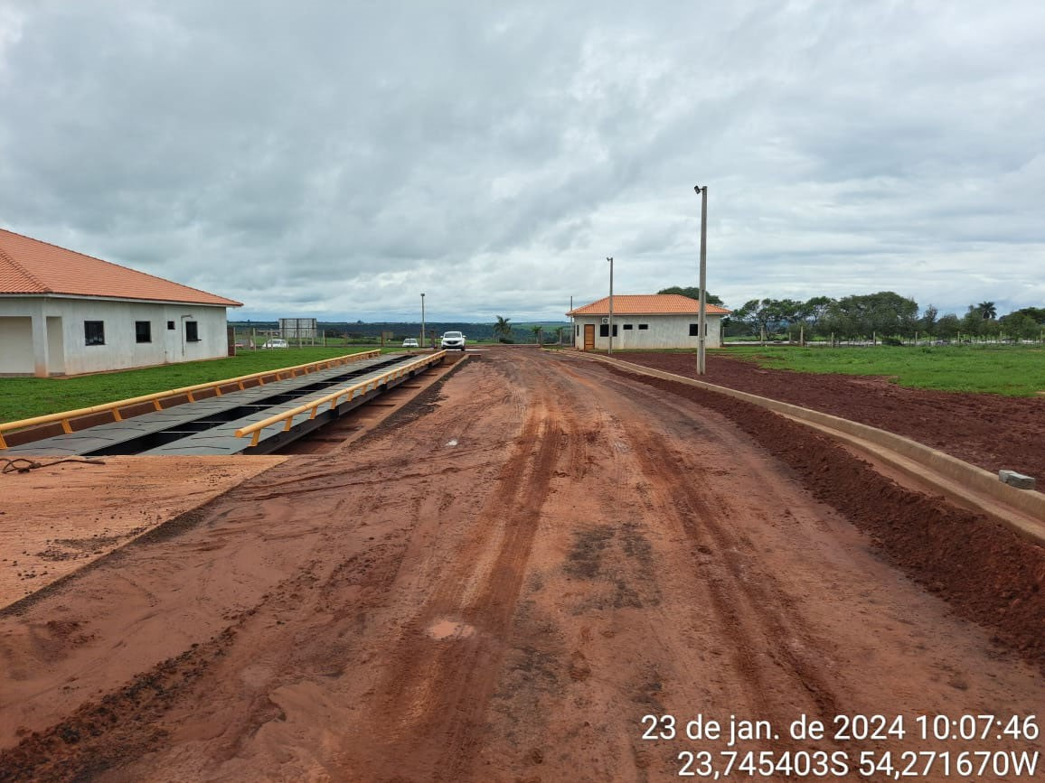

*Foto 1*

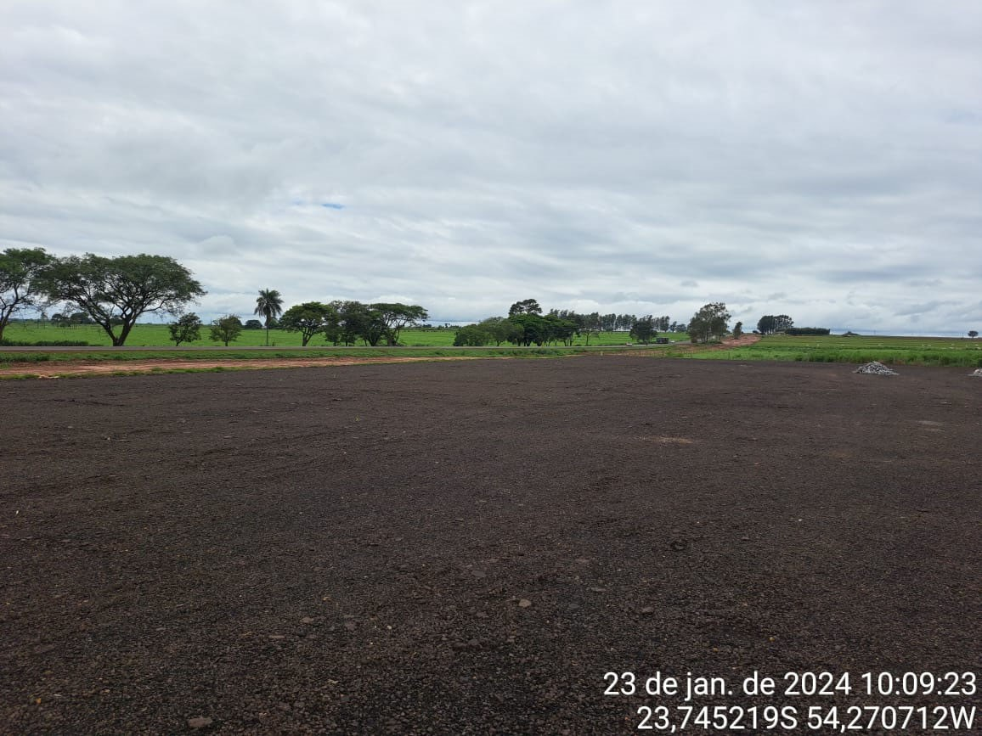

*Foto 2*

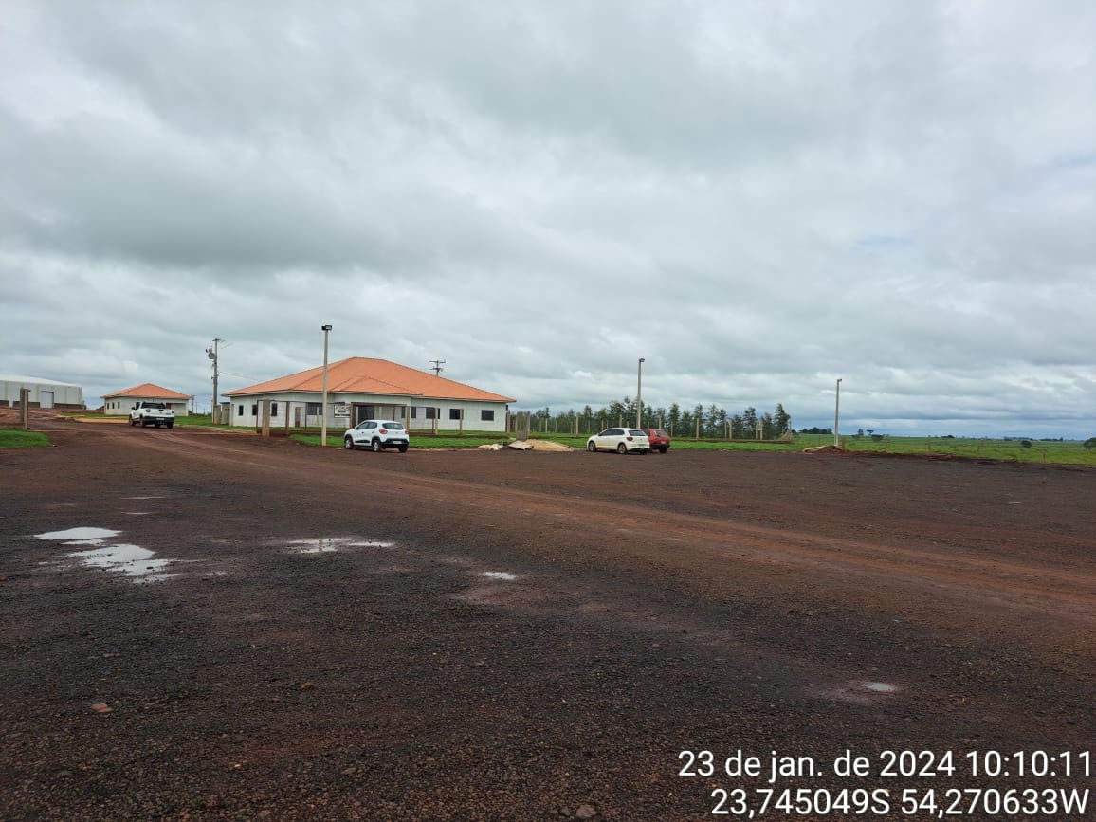

*Foto 3*

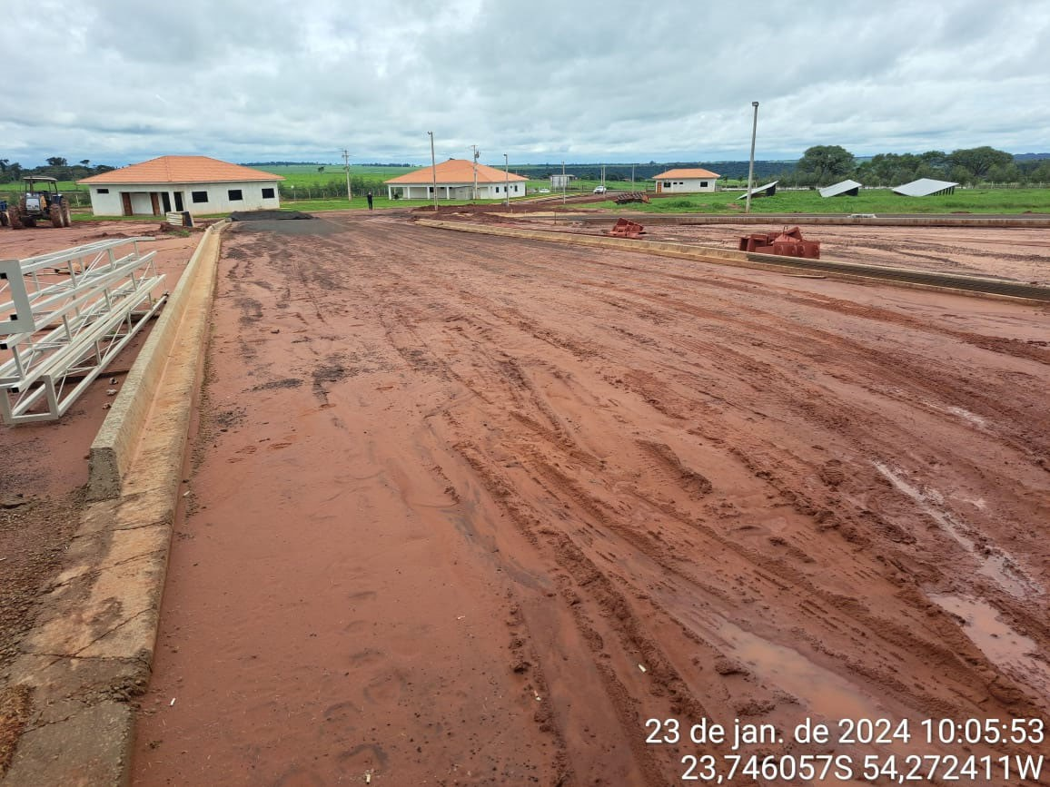

*Foto 4*

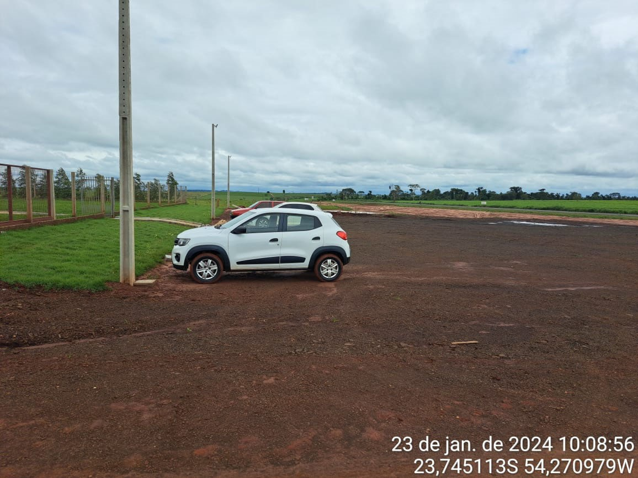

*Foto 5*

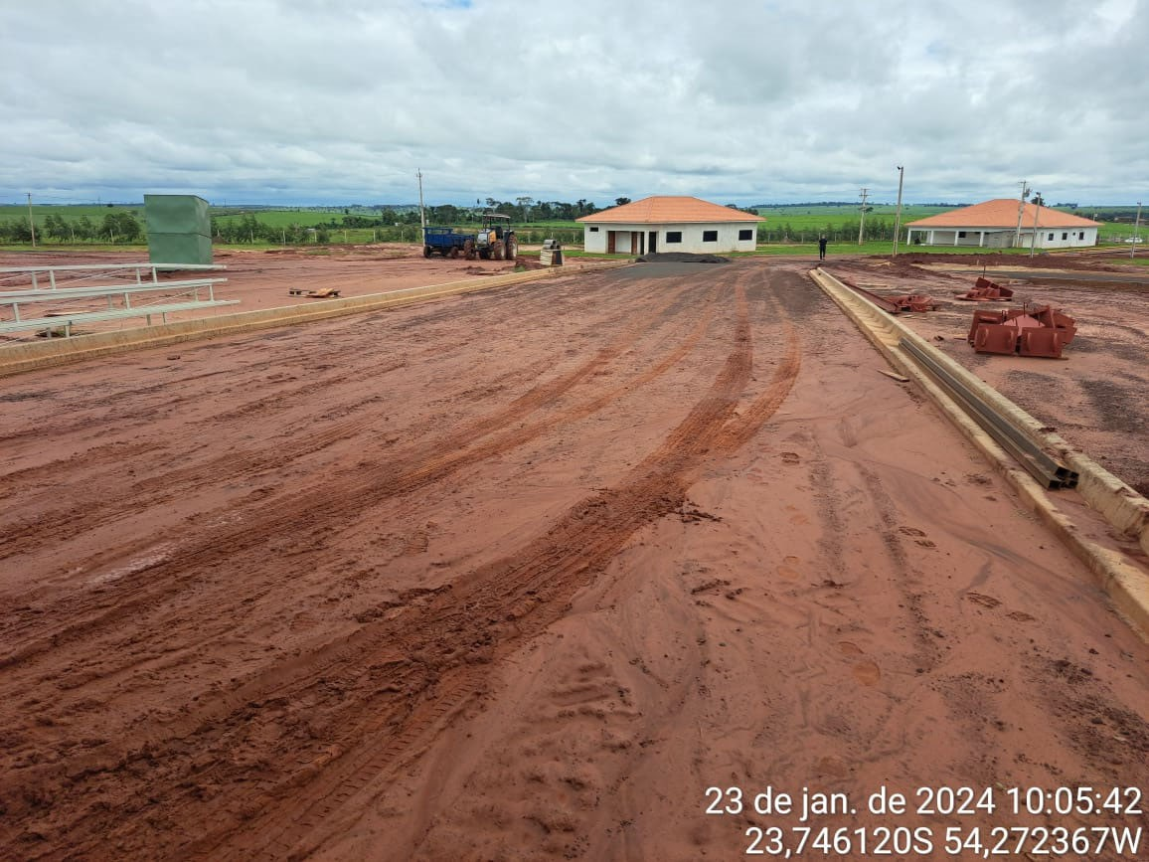

*Foto 6*

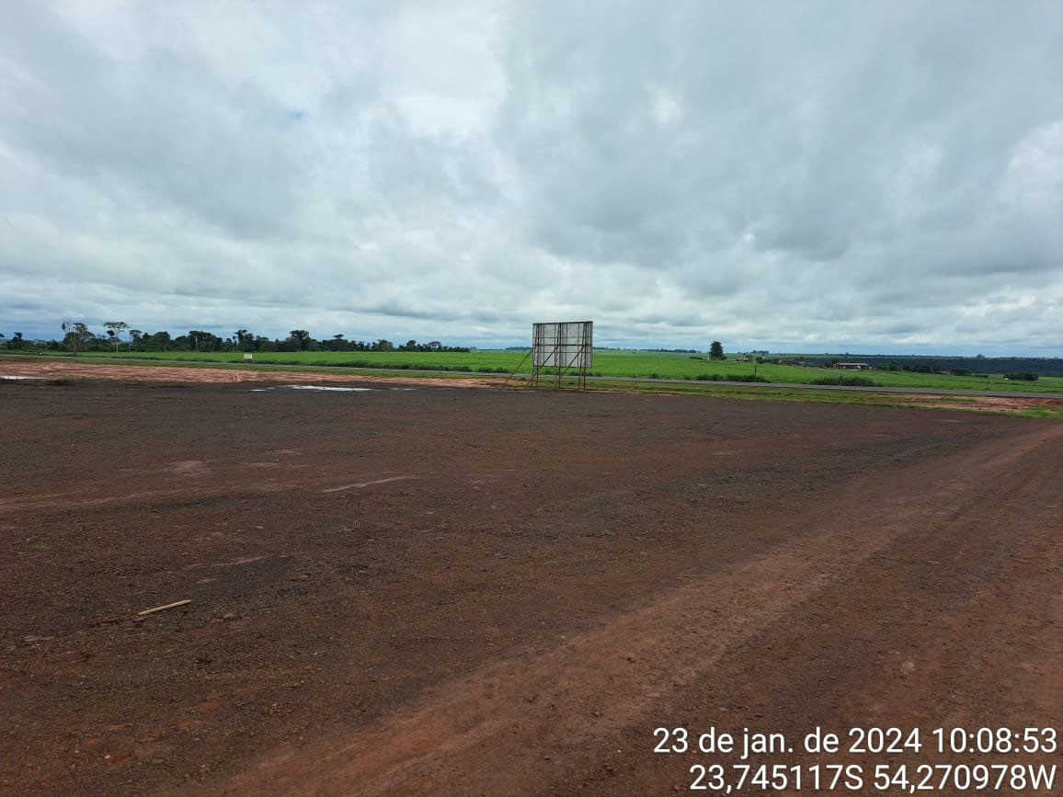

*Foto 7*

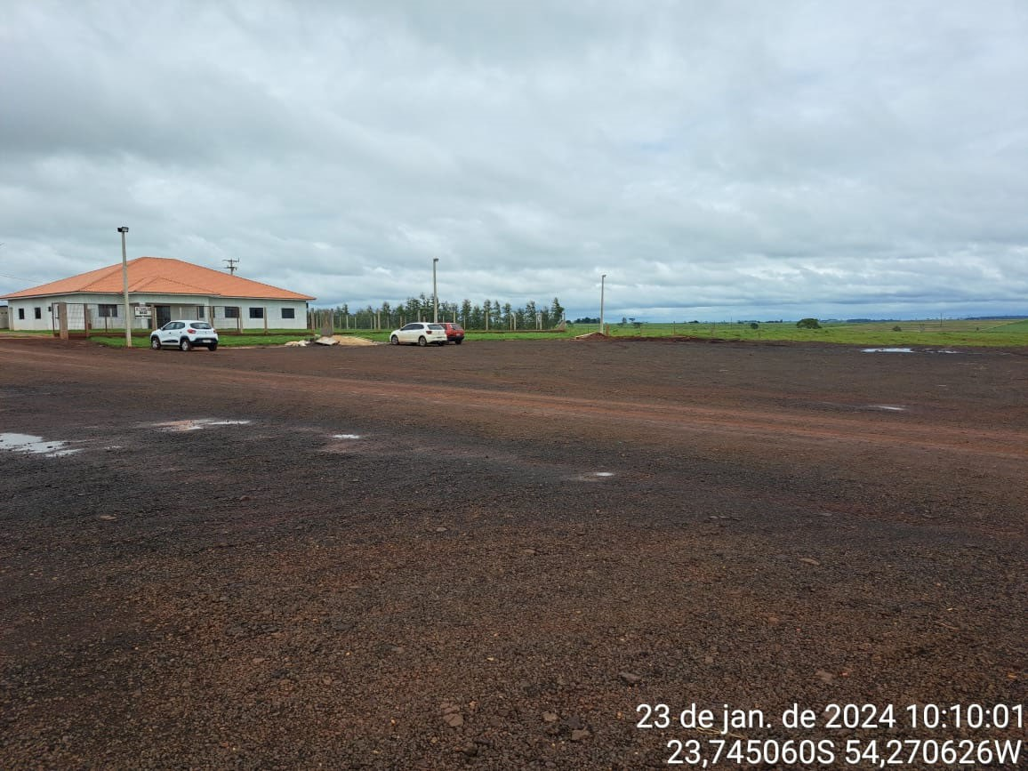

*Foto 8*

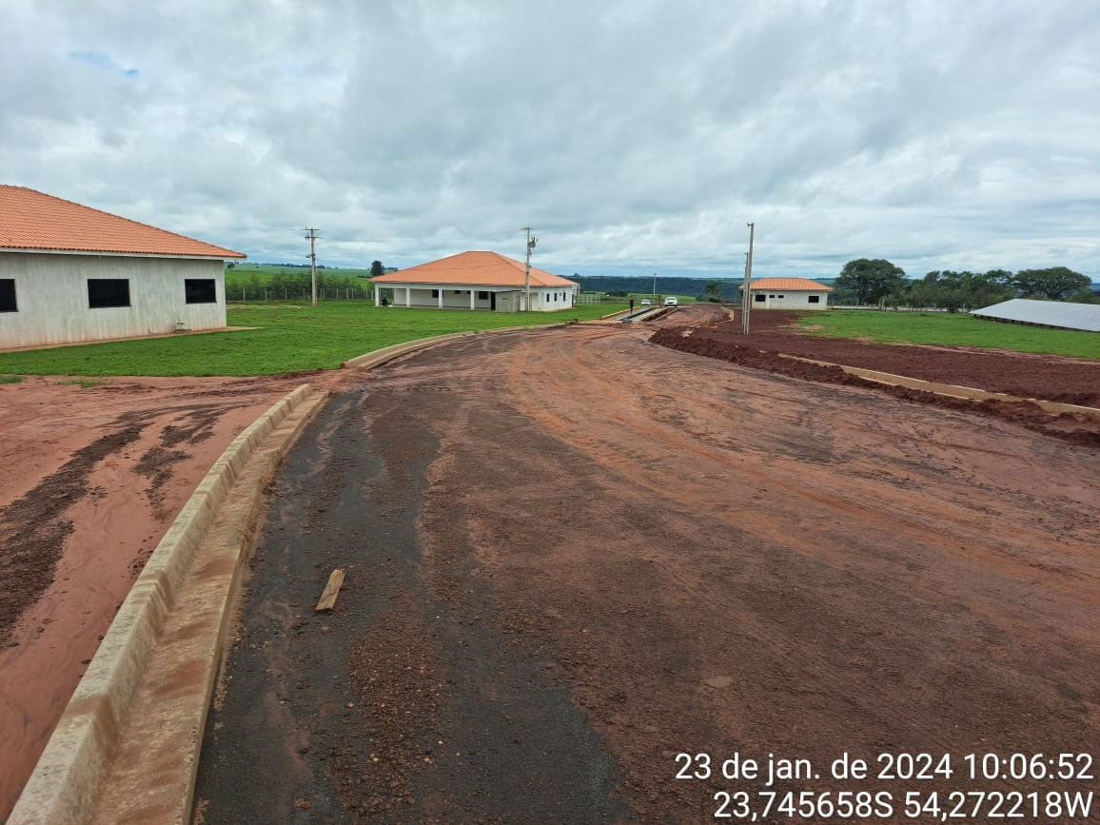

*Foto 9*

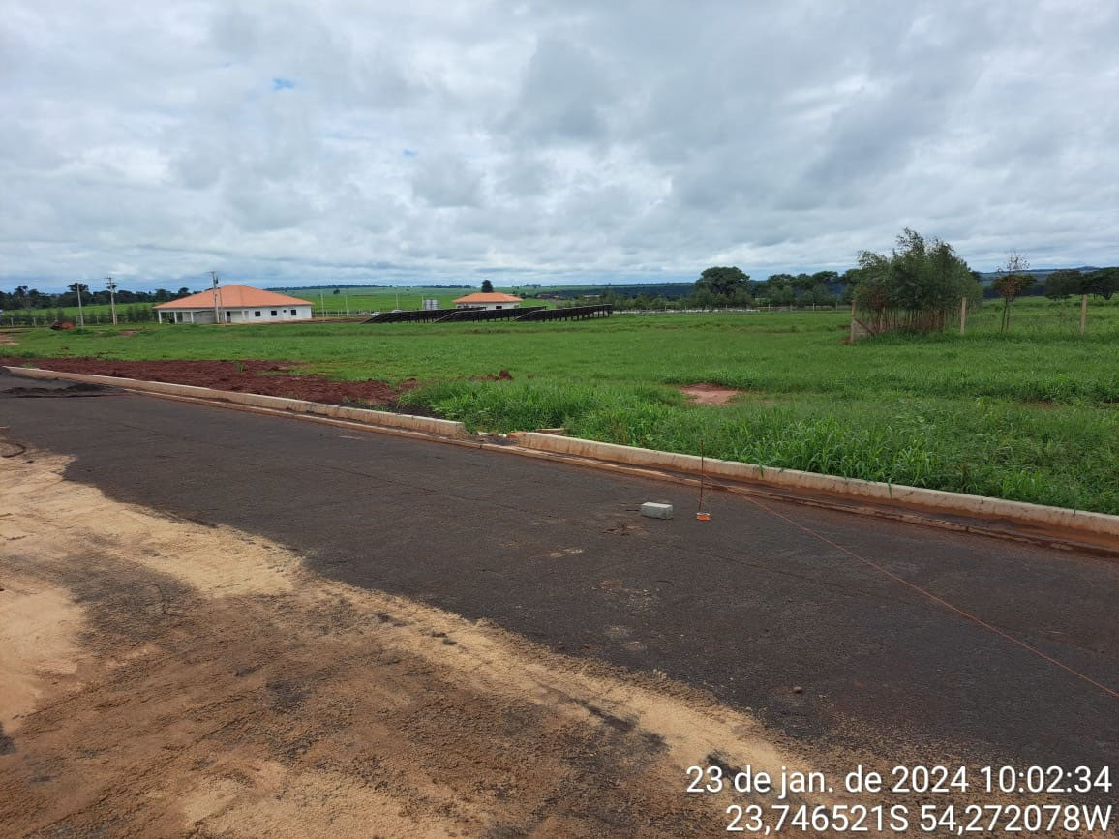

*Foto 10*

# MAPA DE LOCALIZAÇÃO FORNECIMENTO BASE

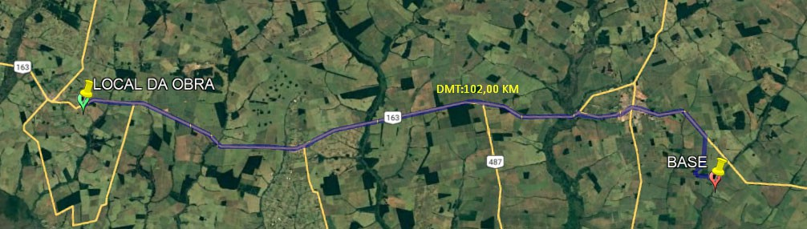

# MAPA DE LOCALIZAÇÃO DO DESTINAÇÃO BOTA‐FORA

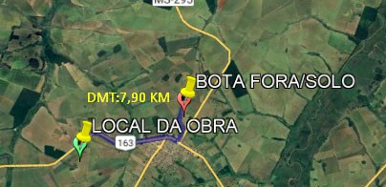

* 1. **MAPA LOCALIZAÇÃO PAVER**

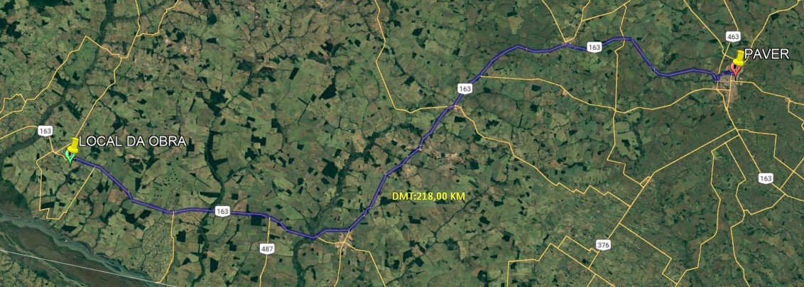

* 1. **MAPA LOCALIZAÇÃO AREEIRO**

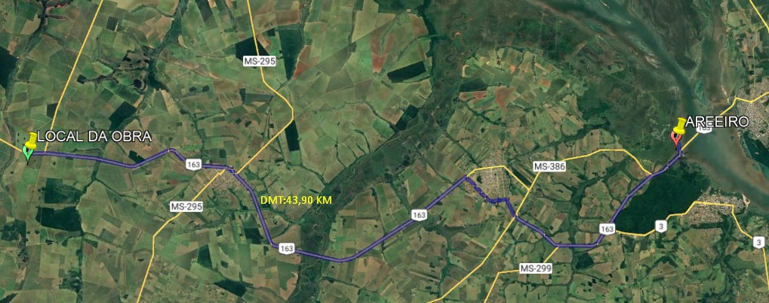

# MODELO PLACA DE OBRA

A placa principal da obra a ser utilizada, deverá ser a padrão do governo de federal onde deverá respeitar rigorosamente as referências cromáticas, escritas, proporções, medidas e demais orientações convencionais. A Equipe Técnica indicará, em campo, os locais adequados para a colocação das placas. Enquanto durar a execução das obras, instalações e serviços, a colocação e manutenção de placas visíveis e legíveis ao público serão obrigatórias, contendo o nome do autor e coautores do projeto, assim como os demais responsáveis pela execução dos trabalhos. A placa deverá ser fixada em local visível, preferencialmente no acesso principal ao empreendimento ou voltadas para a via que favoreça a melhor visualização.



# PROJETO PROPOSTO

Na etapa, foram definidos os conceitos e fixadas às normas e critérios adotados para a consecução dos serviços em pauta. Nesta abordagem, apresentam-se as diversas estruturas preconizadas, sua concepção e os dados disponíveis para a seleção final da proposta.

# PAVIMENTAÇÃO COM PISO INTER TRAVADO - IMPLANTAÇÃO

O objetivo é implantar na área de intervenção, pavimentação com piso inter travado com uma área de 5.053,05 m².

|  |  |  |
| --- | --- | --- |
| **VIAS** | **EXTENSÃO(m)** | **LARGURA(m)** |
| RUA PROJETADA 01 - PAVER | 109,06 | 10 |
| RUA PROJETADA 02 - PAVER | 86,61 | 10 |
| RUA PROJETADA 03 - PAVER | 63,27 | 10 |
| RUA PROJETADA 04- PAVER-TR 01 | 32,6 | 10 |
| RUA PROJETADA 04- PAVER-TR 02 | 30,57 | 5 |
| RUA PROJETADA 04- PAVER-TR 03 | 24,82 | 10 |
| ROTATÓRIA-TR01 | 42,66 | 9,5 |
| ROTATÓRIA-TR02 | 45,11 | 13 |
| ROTATÓRIA-TR03 | 63,57 | 9,5 |

**Quadro 1 –IMPLANTAÇÃO ASFÁLTICA**

# ESTUDOS TÉCNICOS PRELIMINARES

# ESTUDOS TOPOGRÁFICOS

* + 1. **OBJETIVO**

Este capítulo refere-se aos resultados obtidos com a execução dos serviços de topografia realizados para desenvolvimento do presente projeto.

* + 1. **PRELIMINARES**

Os Estudos Topográficos foram programados e desenvolvidos visando à obtenção dos elementos básicos, discriminados a seguir:

* + - * Planialtimetria das vias implantadas;
      * Planialtimetria das áreas previstas para implantação de vias;
      * Cadastramentos dos loteamentos ao longo das vias a serem pavimentadas;
* Cadastramentos das edificações a serem objeto de remoção, determinadas pelos planos e projetos para a área;
* Cadastramentos planialtimétricos dos rios, erosões, pontes, bueiros e interseções, de interesse dos projetos;
  + - * Delimitação de matas e áreas de preservação.
    1. **METODOLOGIA**

## A Poligonais

Foram feitas várias poligonais fechadas com base em marcos de concreto que foram transportados e rastreados da base de dados de coordenadas do IBGE, visto ao longo do projeto existem vários locais pontuais, e para cada local foi executado um levantamento topográfico.

## B Levantamentos

Para a consecução dos serviços topográficos foram coletados, através do coletor interno da estação total, o máximo de pontos que caracterizassem o relevo e acidentes locais, bem como pontos para o cadastramento de benfeitorias, do sistema de drenagem, postes de energia, vias, acessos e marcos de loteamentos.

**C CÁLCULOS EFETUADOS E RESULTADOS OBTIDOS**

Os elementos básicos coletados no campo, tais como: marcos, vértices de poligonais, pontos cadastrados, etc., foram descarregados em microcomputador, por meio do software Topograph TG98 SE, e processados os dados das irradiações para a geração do modelo digital do terreno – MDT, considerando a distância máxima de 25 metros para a triangulação.

Como resultado do MDT, obteve-se a planta planialtimétrica, com curvas de nível de metro em metro, sendo posteriormente exportada para o software Civil 3D 2020, visando à ilustração dos elementos cadastrados.

Devido às características do software de topografia, tornou-se necessário a utilização de outro, específico para desenho, facilitando a confecção da planta planialtimétrica cadastral.

Para a geração de perfis longitudinais, seções transversais e vistas em três dimensões, necessários para os projetos viários e dos equipamentos públicos, tornam-se de fácil operação através do MDT desenvolvido para a área.

# HIERARQUIZAÇÃO VIÁRIA – TRÁFEGO

Com base nesses estudos, foi determinado para um período de projeto de 10 anos o número de operações de eixo padrão (número N), para as vias que compõem o sistema viário de empreendimento, dado básico para o dimensionamento da estrutura de pavimentação. Conforme as recomendações técnicas da Secretaria Municipal de Obras e Serviços Urbanos, adotou-se para o cálculo do número “N” a taxa geométrica de crescimento anual de 5% para veículos de passeio e 1,5% para veículos comerciais, com período de projeto de 10 anos, definido pela formulação que segue:

##### N = [ Σ ( Vt x Fv ) ] x Fr Vt = 365 x Vo x T1

Onde:

**N= Vt * Fe**

Vt = Volume total de veículos de cada tipo durante o período de projeto adotado; Vo = Volume inicial diário de cada tipo em um único sentido;

Fv = Fator de veículo, função do tipo de veículo. Passeio Fv = 0,0007; Comercial = 0,4626;

Fr = Fator climático regional. Para altura de chuva menor que 1.500mm, Fr = 1,4; P = Período de projeto, em 10 anos;

T1 = Taxa linear de crescimento anual;

Tg = Taxa geométrica de crescimento anual.

# ESTUDOS GEOTÉCNICOS

**A OBJETIVO**

Este capítulo refere-se aos resultados obtidos com a execução dos serviços de geotecnia.

**B PRELIMINARES**

Os Estudos Geotécnicos foram programados e desenvolvidos visando à obtenção dos elementos básicos, discriminados a seguir:

* Características dos solos ocorrentes ao longo dos traçados;
* Condições e características dos solos de fundação de aterro e de obras de arte especiais;
* Definição relativa às declividades convenientes para os taludes.

**C METODOLOGIA**

Estes estudos obedeceram à metodologia adiante descrita:

## Subleito e materiais de escavação ao longo das vias objeto de intervenção

Foram realizadas sondagens a pá e trado, indiscriminadamente nas vias implantadas e nas a implantar, normalmente com espaçamento de 250 m e na profundidade mínima de 2,00 m.

Dos locais de sondagem coletaram-se amostras dos horizontes encontrados, na proporção de furo sim

/ furo não, para a efetuação dos ensaios de caracterização – análise granulométrica sem sedimentação, limites de liquidez e de plasticidade – de compactação e do Índice de Suporte Califórnia. Posteriormente, todos os furos foram cadastrados planialtimetricamente pela equipe de topografia.

## Empréstimos e Jazidas

Em função da topografia da área, para o pleito atual os traçados verticais apresentam-se com predominância de corte, portanto não se faz necessário a importação de material para aterro, nas ruas onde houve a necessidade de pequenos aterros para correção de greide, será utilizado material de bota-fora selecionado para estas correções.

As pesquisas desenvolvidas dos materiais disponíveis para a execução de base estabilizada granulometricamente apresentou como resultado os provenientes de pedreira.

Para o decorrente do projeto executivo, definiu-se o que o material a ser empregado na base é de Brita Graduada Simples.

O material de base foi coletado na pedreira comercial mais próxima da obra, com DMT = 102,00km.

3.5 CLASSIFICAÇÃO DOS MATERIAIS GRANULARES

Materiais para **reforço** de subleito, os que apresentam: I.S.C. ou C.B.R. inferior a 20% e superior ao do subleito;

Materiais para sub-base, os que apresentam: I.S.C. ou C.B.R. igual ou superior a 20%; Materiais para base, os que apresentam:

C.B.R. ≥ 60%

Expansão ≤ 0,5 %

Limite de Liquidez ≤ 25 % Índice de Plasticidade ≤ 6 % Equivalência de areia ≥20 %

Caso o limite de liquidez seja superior a 25 % e o Índice de plasticidade seja superior a 6 %, o material pode ser empregado em base, desde que o Equivalente de Areia seja superior a 30 %.

Pode ser tolerado o emprego em bases, de materiais com C.B.R. ≥ 40, desde que haja carência de materiais e o “período de projeto” corresponda a um número de operações de eixo padrão N ≤ 106.

* 1. **PROJETOS**
  2. **SISTEMA VIÁRIO**
* **PRELIMINARES**

Iniciaremos os conceitos e fixadas as normas e critérios adotados para a consecução dos serviços em pauta. Nesta abordagem, apresentam-se as diversas estruturas preconizadas, sua concepção e os dados disponíveis para a seleção final proposta.

* **SEÇÃO TRANSVERSAL TIPO**

Para as vias objeto de intervenção definiu-se a seções transversal tipo com a seguinte características:

## Tipo A: IMPLANTAÇÃO

Pista simples com largura de **13,00** m excluindo meios-fios; Declividade transversal de 3%, com caimento duplo para os bordos; Meios-fios com sarjeta nos bordos.

## Tipo B: IMPLANTAÇÃO

Pista simples com largura de **10,00** m excluindo meios-fios; Declividade transversal de 3%, com caimento duplo para os bordos; Meios-fios com sarjeta nos bordos.

## Tipo C: IMPLANTAÇÃO

Pista simples com largura de **9,50** m excluindo meios-fios; Declividade transversal de 3%, com caimento duplo para os bordos; Meios-fios com sarjeta nos bordos.

* **GEOMETRIA**

Nos cruzamentos, adotaram-se os meios-fios com configuração geométrica circular, com raio de 4,00m, salvo quando indicado no projeto de pavimentação. Os greides de pavimentação foram lançados procurando conciliar o escoamento superficial das vias com a situação altimétrica das edificações. As concordâncias verticais foram determinadas através de parábolas do segundo grau. O greide adotado para o projeto de terraplenagem conciliado com o escoamento superficial buscou a declividade mínima de 0,50%.

* **TERRAPLENAGEM**

A mecanização do alargamento da via em estudo foi prevista no projeto parte como serviço de “preparo do subleito”. O subleito da via será regularizado e compactado na largura e declividade transversais propostas na seção tipo, de conformidade com o greide de pavimentação. No projeto executivo estão apresentadas as notas de serviço de terraplenagem e de pavimentação necessárias para execução das ruas do complexo. Com este instrumento foi permitido gerar as planilhas de cubação da terraplenagem, com informações importantes para a engenharia da construtora e das fiscalizações, quando da chancela e do efetivo pagamento dos serviços.

* 1. **PROJETO DE PAVIMENTAÇÃO**
     1. **GENERALIDADES**

O procedimento ora apresentado baseia-se no Método de Pavimentos Flexíveis do DNIT, com as adequações necessárias à finalidade pretendida.

* + 1. **ESTRUTURA**

A espessura preconizada para a regularização e compactação do subleito à 100% do Proctor Intermediário, foi de no mínimo 0,20m, camada esta, subjacente à base. A estrutura do pavimento flexível das vias em pauta baseou-se na metodologia de dimensionamento do DNIT. Os números de operações equivalentes ao eixo padrão (10,0t) encontram-se calculados na Parte II - Estudos, que levaram em consideração para análise e dimensionamento o período de 10 anos.

As espessuras totais do pavimento (Ht) para cada tipo de via foi calculada pela formulação a seguir apresentada, em termos de material granular, com coeficiente de equivalência estrutural K=1,0, em função do CBR do subleito e do número "N".

**h = 9,02 + (0,23 x log N + 0,05) x ((7011/CBR) ‐ 234,33 )1/2 R x Kr + B x Kb** ≥ **H20**

**R x Kr + B x Kb + SB x Ks** ≥ **Hn**

Onde:

R = espessura do revestimento em cm;

Kr = coeficiente estrutural do revestimento, para CAUQ K=2,0; A = espessura da base em cm;

Kb = coeficiente estrutural da base, K=1,0; SB = espessura da sub-base, em cm;

Ks = coeficiente estrutural da sub-base, K=0,77; CBR = coeficiente estrutural de suporte ≤ 20%;

H20 = espessura equivalente para CBR = 20%; Hn = espessura equivalente para o subleito.

Para a implantação das obras foi previsto o revestimento em piso intertravado, com bloco retangular com cor natural de 20x10cm, espessura 6 cm e base estabilizada granulometricamente com emprego de Brita Graduada Simples (espessura de 15 cm).

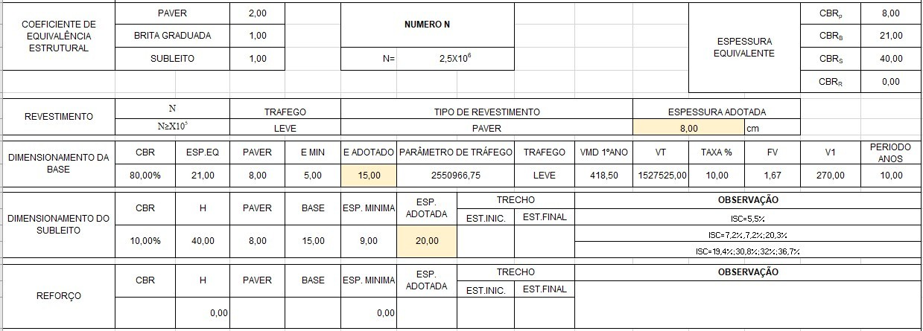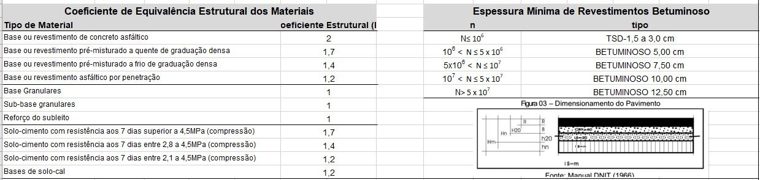

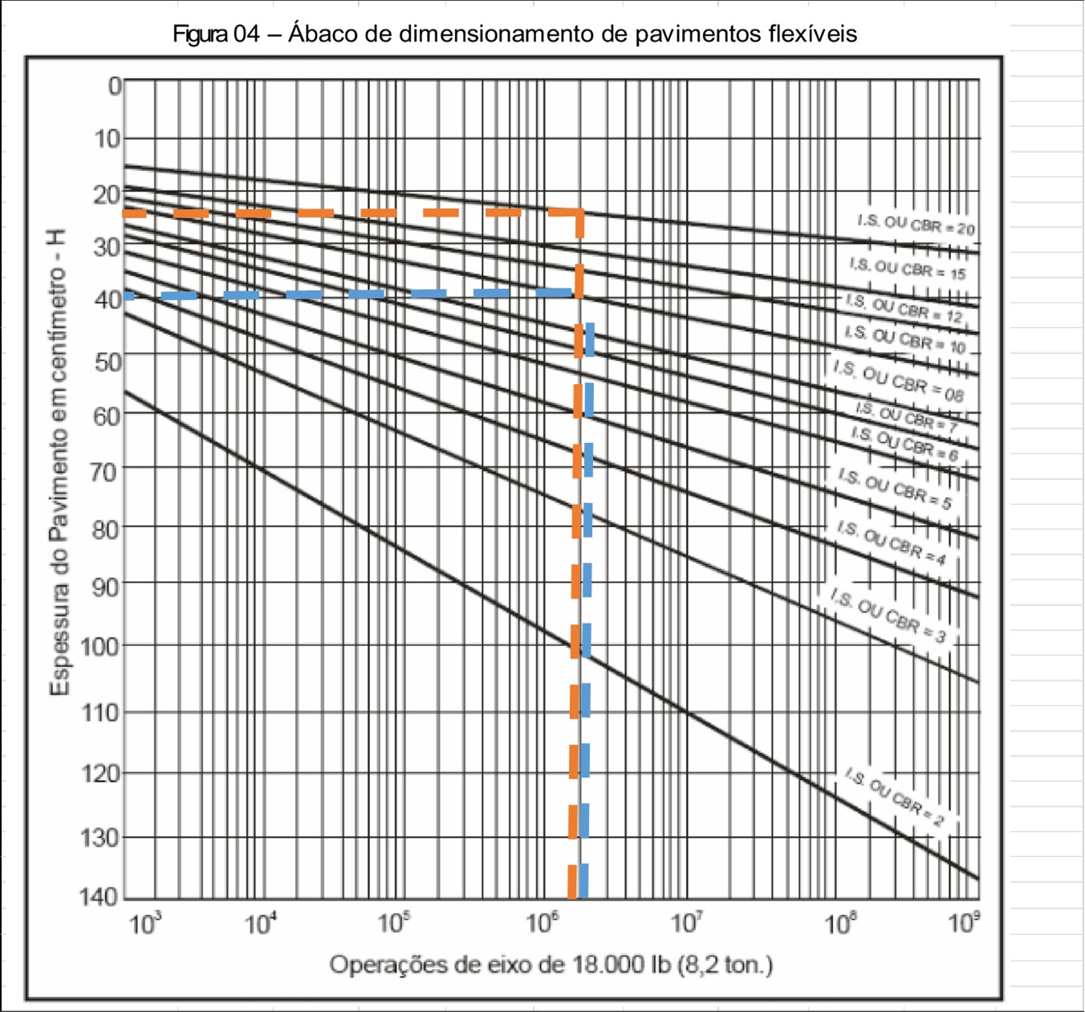

##### Quadro 2 – Planilha de Dimensionamento do Pavimento

* + 1. **METODO DE EXECUÇÃO**

Instalação em todas as ruas que serão pavimentadas e no estacionamento de 45°. O piso a ser instalado nas ruas deve ser da coloração natural e o piso do estacionamento deverá ser na cor vermelha, em ambos os locais o assentamento deve ser em formato tipo “espinha de peixe”.

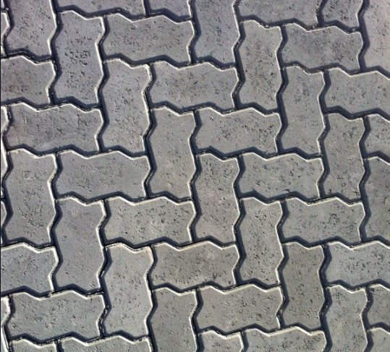

Seguir especificação de local a ser instalado e tipo de assentamento em detalhe do projeto de Pavimentação.

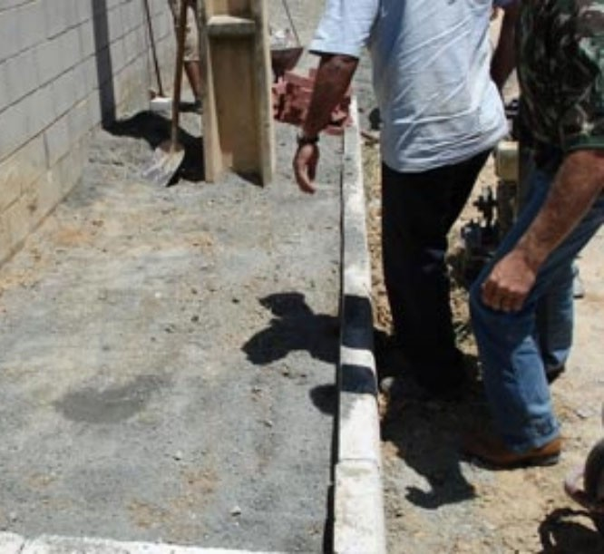Passo 1 – Reforços

O primeiro passo é fazer os reforços necessários na base existente conforme cada caso (remoção de solos inservíveis e o reforço da sub-base, conforme indicação de engenheiro/empreiteira).

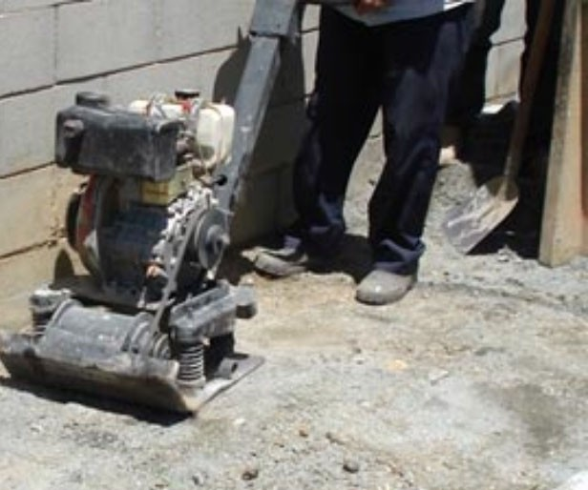Passo 2 – Regularização e Compactação

Em seguida, faz-se a regularização e compactação da base (com placa vibratória em pequenos passeios ou rolo compactador em áreas maiores).

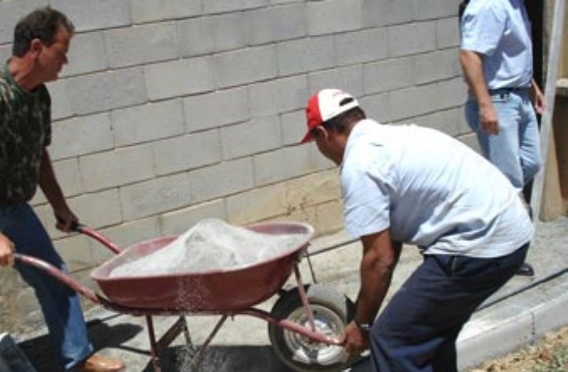Passo 3 - Preparando para a areia

Após compactada e regularizada a base, é hora de colocar a areia para assentamento. Recomenda-se uma espessura de 3 a 5 cm de material e o melhor método para que se obtenha uma camada uniforme, é adquirir dois tubos de material resistente com o diâmetro de 3 a 5 cm, para utilizar como guias na hora de reguar.

1. Areia

Após compactada e regularizada a base, é hora de colocar a ou areia para assentamento. Recomenda-se uma espessura de 3 a 5 cm de material e o melhor método para que se obtenha uma camada uniforme, é adquirir dois tubos de material resistente com o diâmetro de 3 a 5 cm, para utilizar como guias na hora de reguar.

1. Nivele da Areia

Passe uma régua metálica nivelada sobre os dois tubos, fazendo assim um perfeito nivelamento do areia

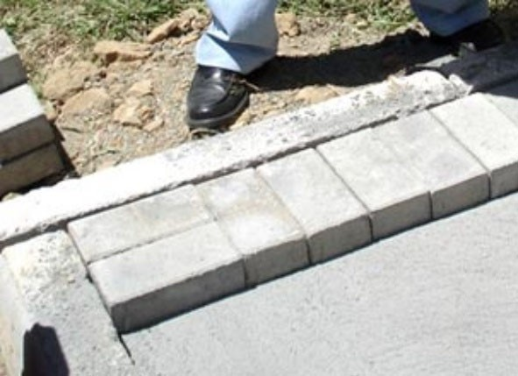

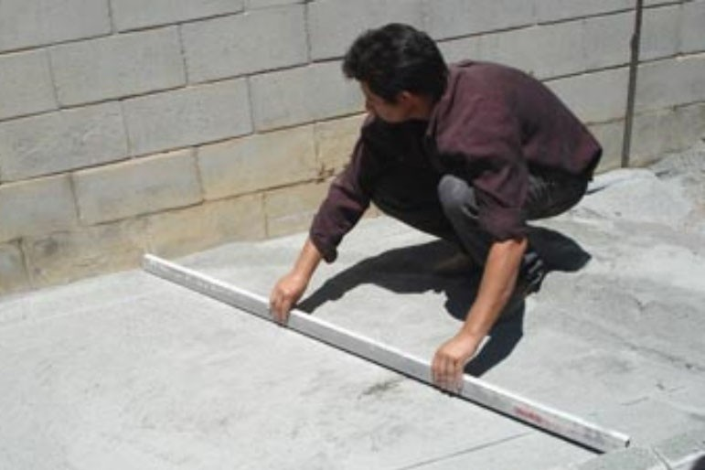

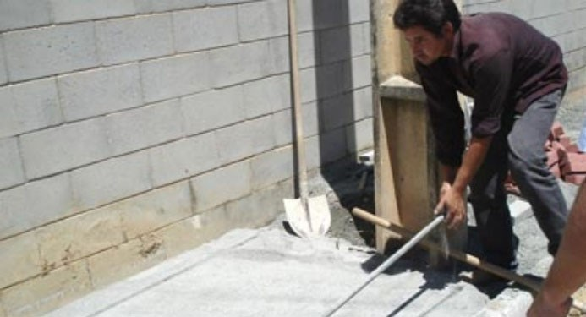

1. Assentamento

Começamos então o assentamento das peças. Como no caso ilustrado temos um passeio com menos de 3 metros de largura, é possível tirar o esquadro entre as paredes e o meio-fio e colocar o meio-fio perfeitamente paralelo à parede existente.

1. 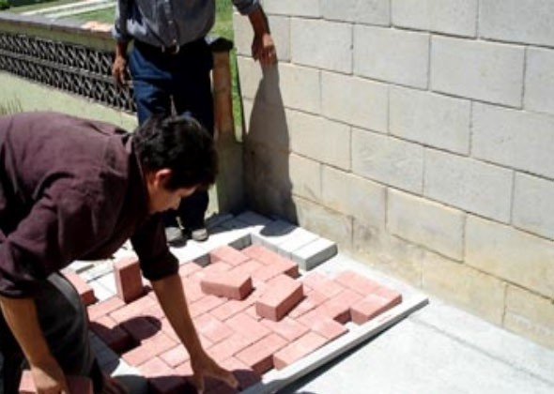Cuidado com as fugas

Seguimos com o assentamento das peças. Não deixe uma fuga maior do que 2mm entre as peças, salvo sob recomendação do responsável técnico.

1. Compactação

Passe a placa vibratória duas vezes por todo o pavimento.

Esta etapa é muito importante para que haja um preenchimento correto das fugas. É a etapa onde o preenchimento é feito de baixo para cima (da areia de assentamento).

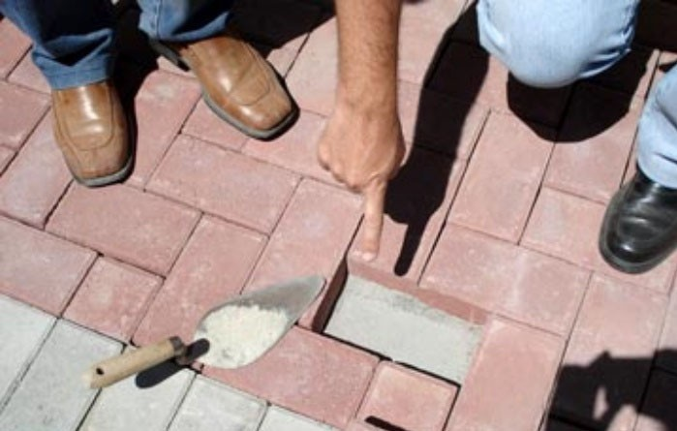

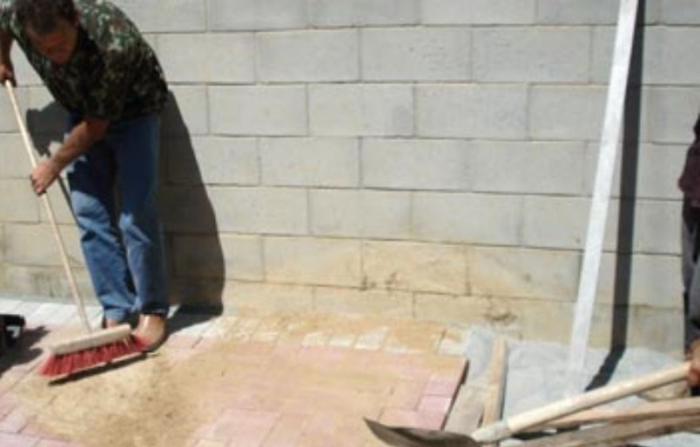10. Selamento

Somente em seguida, é feito o selamento de juntas do pavimento com areia. Passe bem o vassourão para garantir que todos os vazios ficaram completamente cheios.

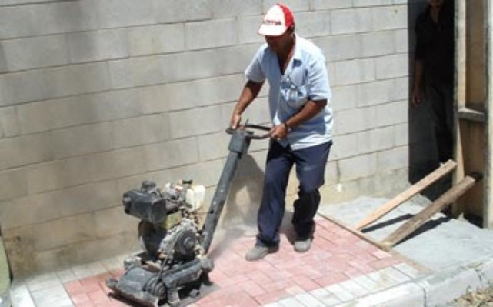

1. Fugas bem preenchidas

No detalhe, retiramos uma pedra para que seja observado como houve um bom preenchimento das fugas, de baixo para cima, após passada a placa vibratória no pavimento.

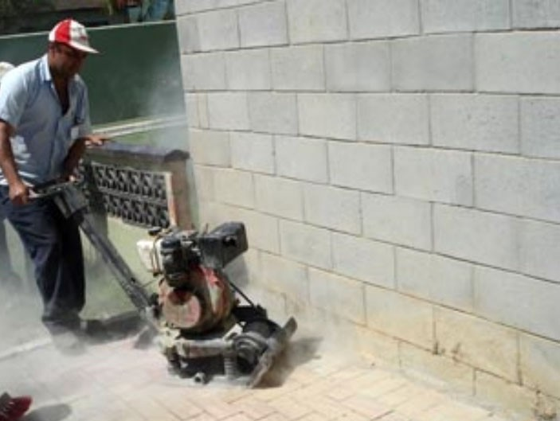

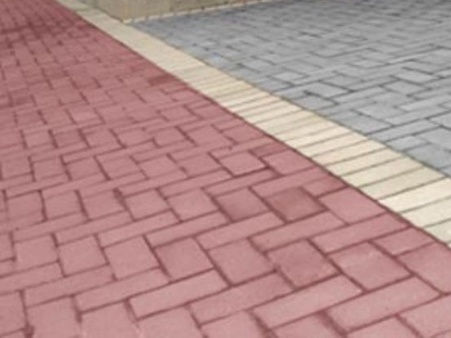12. Limpeza

Lave o piso e aguarde a secagem.

11. Placa vibratória

Passe novamente a placa vibratória por duas vezes, nesta etapa, para garantir que a areia preencha totalmente as fugas entre as peças de cima para baixo. Varra o restante da areia que se excederam após a passagem da placa vibratória.

1. **ESPECIFICAÇÕES TÉCNICAS**

# NORMAS

As especificações relacionadas são as preconizadas pelo DNIT – Departamento Nacional de Infraestrutura de Transportes. Vale lembrar que, sempre prevalecerá as Normas Técnicas da Associação Brasileira de Normas Técnicas – ABNT, vigentes.

DNIT 104/2009 - ES - Terraplenagem - serviços preliminares DNIT 106/2009 - ES - Terraplenagem – cortes

DNIT 107/2009 - ES - Terraplenagem – empréstimos DNIT 108/2009 - ES - Terraplenagem – aterros

DNIT 137/2010 - ES - Pavimentação - regularização do subleito DNIT 138/2010 - ES - Pavimentação - reforço do subleito

DNIT 141/2010 - ES - Pavimentação - base estabilizada granulometricamente DNIT 144/2012 - ES: Pavimentação asfáltica – Imprimação com ligante asfáltico DNIT 145/2012 - ES: Pavimentação – Pintura de ligação com ligante asfáltico DNIT 031/2006 - ES (*) - Pavimentos Flexíveis – Concreto Asfáltico

DNIT 020/2006 - ES - Drenagem - Meios-fios e guias

#### FÁBIO MARQUES RIBEIRO

Assinado de forma digital por FÁBIO MARQUES RIBEIRO

Dados: 2024.04.03 17:28:55

-04'00'

### FABIO MARQUES RIBEIRO ENGENHEIRO CIVIL CREA: 15.276/MS